臺北市教師研習中心
103年度9月份教師聯誼活動實施計畫
- 依據：103年度教師聯誼活動實施計畫。
- 目的：
（一）提倡正當休閒活動，增進教師情誼，促進身心健全發展。
（二）配合臺北市郊山景觀及大臺北地區人文休閒設施，進行自然生態及戶外健身體驗學習，豐富教學內容。
（三）親近自然，瞭解自然，透過環境教育的啟迪，激發珍惜及愛護我們生長環境的行動力。
- 對象：臺北市所屬各級學校正式合格教師。
- 錄取人數及遴選說明：
（一）為考量活動安全與解說效果，本次活動預定錄取70名，額滿即截止報名。
（二）遴選條件
1.近一年內未曾參加過本活動者優先錄取。
2.依報名先後，並按照學校薦派順序依序錄取。
3.每校限定2名為原則，建請 貴校以未曾參加過本活動者優先辦理薦派。
（三）本活動不受理現場報名，請勿自行隨隊或攜眷同行。
- 核予研習時數：全程參與者核予研習時數4小時。
- 活動日期及內容：
仙跡岩八仙遊憩趣：103年9月20日（星期六），上午9時至下午3時。
七、活動方式：聘請專業解說員為學員進行導覽及解說。
簡要行程
時 間 | 地 點 | 活 動 內 容 與 方 式
09:00~09:30 | 臺北市立景美國中(穿堂)報到  (臺北市文山區景中街27號) | - 請自行前往報到  - 憑身分證明文件報到
09:30~14:30 | 景美國中→仙跡岩牌坊登山口→仙跡岩步道→仙岩廟→溝子口支線步道→光輝路口 | 分組進行導覽及解說  備註：1.本行程上下坡有較多石梯步道  2.全程僅在仙岩廟有廁所
14:30- | 木柵路一段公車站牌(解散) | 自行賦歸
八、報名方式：本研習採網路報名，請轉知 貴校欲報名參加之教師自即日起至103年9月11日前，逕登入臺北市教師在職研習網站（http://insc.tp.edu.tw/index/DefBod.aspx）報名，並列印報名表經學校行政程序核准後，再由學校研習承辦人進入系統辦理薦派報名，始完成報名手續。
九、注意事項：
（一）本次活動不代訂午餐，敬請自備。
（二）本研習於報名截止後3日內公布研習名單(以各研習員於教師在職研習網中登錄之電子郵件信箱通知)，請自行列印研習通知並準時參加研習。
（三）參與人員請穿著寬鬆休閒服、防滑運動鞋，並攜帶雨具、`水壺(1000cc以上)、筆記本、筆【必備】；相機、個人藥品【視個人而定】。
（四）活動當天如遇天候不佳，將於本中心及研習電子護照網頁公告延期或通知取消。如照常舉行者，本中心保有變更路線的權利。
（五）經錄取之研習者若因故無法出席，至遲應於研習前3日告悉本中心，並依程序辦理註銷事宜凡經錄取後無故未出席者或未於期限內辦理取消者，暫停該員一次參加本活動之機會。
十、聯絡方式：本中心輔導組洪輔導員如杏，電話：(02)28616942轉226
E-mail：jhhung777@gmail.com。
十一、本研習計畫陳奉 主任核可後實施，修正時亦同。
附錄： (摘錄自臺北市親山步道主題網http://www.tcge.taipei.gov.tw/mp.asp?mp=106051)
※仙跡岩親山步道路線圖
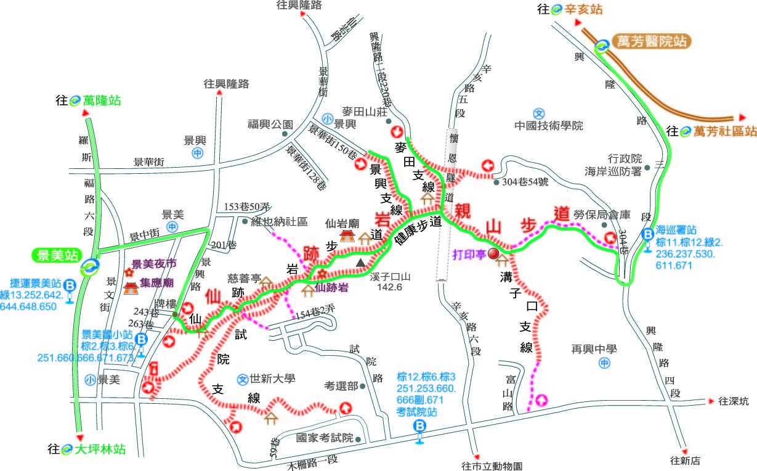

※仙跡岩簡介
仙跡岩位於景美地區，亦稱溪子口 山，周邊視野景觀良好，傳說八仙中的呂洞賓曾至此留下足跡，使得仙跡岩聲名大噪，常吸引目睹神跡的好奇者前來遊賞，這裡也是附近居民健行運動的最佳去處。仙跡岩與七星山一樣，擁有一顆一等衛星控制點，自景美景興路243巷牌樓拾級而上，經過78階的長壽梯與100階的登仙坡後，就是濃蔭密佈的綠色步道，沿途種類繁多的綠色植被、山頂的仙跡岩大石上、健康步道及仙岩廟皆可遠眺臺北盆地街景，景色幽靜而宜人。

山不在高 小而美就好
仙跡岩位在景美地區，這山自然別名「景美山」，再因為地處景美溪匯入新店溪的溪口附近，所以也有個「溪子口山」的小名。它的海拔高度雖然只有144公尺，但放眼四周視野良好，別看它只是座小山，可也和七星山一樣，擁有一顆一等衛星控制點。擁有開闊的視野，再加上附近交通便捷，山頂附近因此還能找到繪製地形圖的三角測量基點、而且還是一顆二等三角點基石呢。
仙跡岩山勢不高，不但是附近居民可親的「後花園」，全家一起爬山也很適合。雖說一開始要花點力氣先爬完78階的長壽梯，接著再走100階的登仙坡，兩旁濃密樹林喚來的清涼山風，很快就能為你消弭剛才爬坡的疲勞。之後的步道一路平緩易行，沿途又設有多處涼亭可歇腳或觀景，循著新設的小鳥造型指標向前行，就可以好整以暇、輕輕鬆鬆地走完全程。

